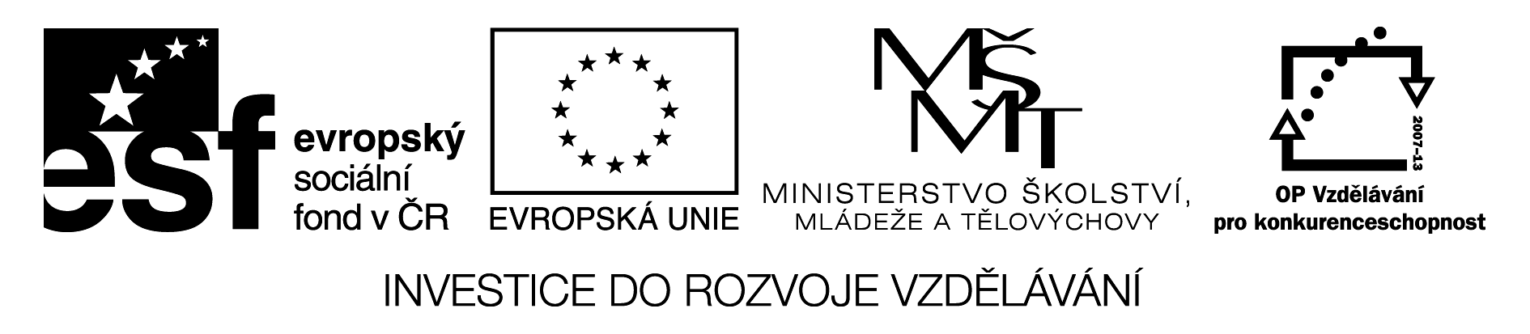

Objem a povrch kvádru

1. Převeď jednotky obsahu:
a) 2 km² = ha b) 320 dm² = mm²
c) 3 ha = a d) 2,2 cm² = mm²

2. Zjisti , který výrok je pravdivý:
Kvádr má šest vrcholů ANO NE
Podstavou kvádru je trojúhelník ANO NE
Vzorec pro výpočet objemu kvádru je V = a.b.c ANO NE
Povrch kvádru se vypočítá S = 6.a.b.c ANO NE
Objem vypočítáme v jednotkách krychlových ANO NE

3. Vypočítej povrch a objem kvádru, který má délky hran:
a) a = 7 cm; b = 4 cm; c = 3 cm b) a = 2,3 cm ; b = 0,5 cm; c = 7,1 cm
Udělej si náčrt !
ŘEŠENÍ

1. Převeď jednotky obsahu:
a) 2 km² = 200 ha b) 320 dm² = 3 200 000 mm²
c) 3 ha = 300 a d) 2,2 cm² = 220 mm²

2. Zjisti , který výrok je pravdivý:
Kvádr má šest vrcholů ANO NE
Podstavou kvádru je trojúhelník ANO NE
Vzorec pro výpočet objemu kvádru je V = a.b.c ANO NE
Povrch kvádru se vypočítá S = 6.a.b.c ANO NE
Objem vypočítáme v jednotkách krychlových ANO NE

3. Vypočítej povrch a objem kvádru, který má délky hran:
a) a = 7 cm; b = 4 cm; c = 3 cm b) a = 2,3 cm ; b = 0,5 cm; c = 7,1 cm
Udělej si náčrt !
Povrch : Povrch:
S = 2( ab + bc + ac ) S = 2 ( ab + bc + ac )
S = 2 ( 7.4 + 4.3 + 7.3 ) S = 2 ( 2,3 . 0,5 + 0,5.7,1 + 2,3.7,1 )
S = 122 cm² S = 42,06 cm²
Objem: Objem:
V = a.b.c V = a.b.c
V = 7.4.3 V = 2,3 . 0,5 . 7,1
V = 84 cm³ V = 8,165 cm³

